C.P.P.J.V.O.

Coller 1 photo pour les nouveaux membres
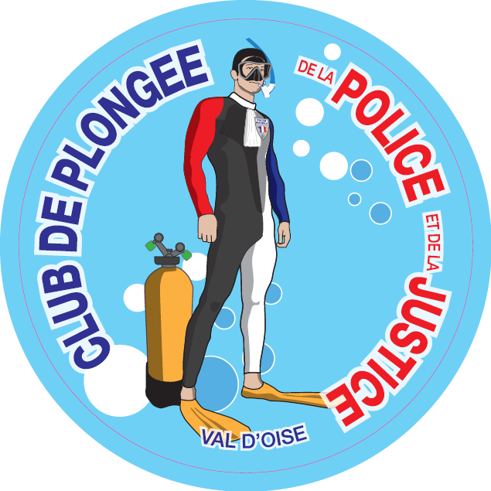
N° F.F.E.S.S.M. 07 95 0495
Agrément Jeunesse & Sport n° 95-9592 S 01

Inscription saison 2020-2021

Numéro de la licence en cours : ___-____-__________
NOM:…………………………………………………………… Prénom : ……………………………………………….
Date de naissance : …………………… Dpt et lieu de naissance : ……………………………………………………………
Adresse personnelle :…………………………………………………………………. portable : ……………………………
Code postal – Ville : ………………… ………………………………………………. travail : ………………………………
 E-mail: …………………………………………………………………………….
Personne à prévenir en cas d’urgence (+lien) : ……………………………………….  portable : ……………………………
Date du dernier Certificat médical
___ /___ /______

Allergie : …………………………… Traitement médical au long court : ………………………………………
Niveau de plongeur ou d’encadrement : ……………………… Date d’obtention : …………………………

CATEGORIE | Cotisation Club | Licence (*) | Règlement
- Formation niveaux 1 et 2 | 195 € | + 41 € | = ………………
- N2, N3 et N4 confirmés | 155 € | + 41 € | = ………………
- E1 et plus (exerçant)  - Président/secrétaire/trésorier |  | 41 € | = ………………
- Déduction sur la cotisation à partir 2ème membre même famille | - 30 € |  | - ………………
- Licence adulte |  | 41 € | = ………………
ASSURANCE COMPLEMENTAIRE (facultative)** | Loisir | Top (loisir + voyage)
Loisir 1 | 20 € | 39 € | + ………………
Loisir 2 | 25 € | 50 € | + ………………
Loisir 3 | 42 € | 83 € | + ………………
Piscine | 11 € | Néant | + ………………
 |  | Total Règlement =

(*) La licence est obligatoire mais peut avoir été prise dans une autre structure. Dans ce cas, compter uniquement la cotisation club, mais joindre une photocopie de la licence en cours de validité.
(**) Tarif des assurances au 01/05/2020 soumis aux évolutions éventuelles du cabinet Lafont

INFO ASSURANCE : Bien que votre licence inclue une protection en responsabilité civile (dommages causés à autrui) et d’une protection juridique, vous n’êtes pas couvert pour vos dommages corporels. En ce qui concerne ces dommages, le contrat fédéral vous permet de souscrire une assurance individuelle accident et assistance valable dans le monde entier. Ces assurances individuelles vous donnent des garanties de décès, invalidité, frais de traitements, frais de recherches, de sauvetage et d’assistance (détail des garanties sur le site de la ffessm)

Mode de règlement : espèces (en un seul règlement)
1 seul chèque (inscrire votre nom-prénom au dos du chèque)
N° ______________ établissement bancaire __________________
Virement (Indiquer dans le libellé votre nom / prénom suivi de Adhésion 2020)
IBAN : FR76 10278 06088 00020415541 72
BIC : CMCIFR2A

- Seuls les DOSSIERS COMPLETS seront acceptés.

- Ils devront impérativement être rendus AVANT LE 11 OCTOBRE 2020 pour pouvoir accéder aux bassins.

Détail d’un dossier d’inscription : (tous les documents sont téléchargeables sur le site CPPJVO.fr)

- Une demande d’inscription remplie et signée.

- Une COPIE du certificat médical (conservez l’original) de non contre-indication à la pratique de la plongée subaquatique établi par un médecin fédéral ou médecin du sport depuis MOINS DE 3 MOIS (Cf. : imprimé FFESSM)

- Une autorisation de droit à l’image remplie et signée

- le règlement de la cotisation : par le moyen de paiement choisi.

Je reconnais avoir pris connaissance du règlement intérieur et m’engage à le respecter.
Je reconnais également avoir été informé sur la possibilité de contracter une assurance individuelle accident et assistance.

Fait le : _____________ à _________________

Signature :

